Hierbij stuur ik u, mede namens de Staatssecretaris Fiscaliteit, Belastingdienst en Douane, het jaarlijkse Onderhoudsrapport Specifieke Uitkeringen (OSU) 2024 met bijlage, zoals voorgeschreven op grond van artikel 20 van de Financiële-verhoudingswet. Dit rapport geeft een overzicht van alle specifieke uitkeringen die het Rijk in 2024 heeft verstrekt aan medeoverheden, te weten gemeenten, provincies en gemeenschappelijke regelingen (WGR).

**Overzicht specifieke uitkeringen 2024**

In 2024 hebben de verschillende ministeries 185 specifieke uitkeringen verstrekt voor een totaal uitbetaald bedrag van 21,3 miljard euro. In tabel 1 is een overzicht weergegeven van het aantal specifieke uitkeringen per ministerie. In de bijlage staat een detailoverzicht van alle door departementen verstrekte specifieke uitkeringen in 2024 (op basis van uitbetaalde bedragen in 2024).

Specifieke uitkeringen zijn geoormerkte middelen en worden verstrekt vanaf de departementale begrotingen. Dit in tegenstelling tot middelen die via het gemeente- en/of provinciefonds worden verstrekt, die bestedings- en beleidsvrij zijn. Specifieke uitkeringen worden verantwoord door de ontvangende overheid aan het verstrekkende ministerie. De controlerend accountant van de decentrale overheid geeft bij de jaarrekening een oordeel over de rechtmatigheid van de baten, lasten en balansmutaties van de specifieke uitkeringen. Dit oordeel is gebaseerd op een toets aan de negen rechtmatigheidscriteria. Hierdoor kan de minister, die de specifieke uitkering heeft verstrekt, onder meer beoordelen of de besteding overeenkomstig het beoogde doel heeft plaatsgevonden en of de besteding rechtmatig was.

Het ministerie van Infrastructuur en Waterstaat en het ministerie van Volkshuisvesting en Ruimtelijke Ordening verstrekken de meeste specifieke uitkeringen, respectievelijk 34 en 33 in 2024. Het ministerie van Sociale Zaken en Werkgelegenheid verstrekt het hoogste bedrag aan specifieke uitkeringen, dit komt door de specifieke uitkering ‘Gebundelde uitkering Participatiewet’, met een omvang van € 7,3 miljard euro.

|  |  |  |
| --- | --- | --- |
| **Ministerie** | **Aantal specifieke uitkeringen** | **Bedrag 2024** (x € mln.) |
| Justitie en Veiligheid (JenV) | 16 | € 379 |
| Financiën (FIN) | 1 | € 119 |
| Binnenlandse Zaken en Koninkrijksrelaties (BZK) | 16 | € 350 |
| Onderwijs, Cultuur en Wetenschap (OCW) | 21 | € 882 |
| Infrastructuur en Waterstaat (IenW) | 34 | € 2.496 |
| Economische Zaken (EZ) | 12 | € 204 |
| Sociale Zaken en Werkgelegenheid (SZW) | 8 | € 7.798 |
| Volksgezondheid, Welzijn en Sport (VWS) | 16 | € 974 |
| Klimaat en Groene Groei (KGG) | 9 | € 1.856 |
| Landbouw, Visserij, Voedselzekerheid en Natuur (LVVN) | 11 | € 1.594 |
| Asiel en Migratie (AM) | 9 | € 2.642 |
| Volkshuisvesting en Ruimtelijke Ordening (VRO) | 32 | € 2.031 |
| **Totaal** | **185** | **€ 21.324** |

*Tabel 1: Specifieke uitkeringen uitbetaald in 2024*

Naast de 185 specifieke uitkeringen waarvoor in 2024 middelen zijn uitgekeerd, zijn er ook regelingen of beschikkingen waarover vanuit het Rijk in 2024 geen betalingen hebben plaatsgevonden, maar waarbij de verantwoording nog wel doorloopt in de tijd. Voor 2024 gaat het om 134 zogeheten administratieve specifieke uitkeringen. In totaal zijn er dus in het jaar 2024 319 specifieke uitkeringen, waarover verantwoording moet worden afgelegd.[1] De bijlage geeft een detailoverzicht van deze administratieve uitkeringen weer.

**Het aantal specifieke uitkeringen en het bedrag zijn beide verder toegenomen**

Het totaal uitbetaalde bedrag en aantal specifieke uitkeringen is in 2024 verder toegenomen, met hogere administratieve- en verantwoordingslasten tot gevolg. Dit terwijl het uitgangspunt zou moeten zijn om daar waar mogelijk middelen om middelen via het (vrij besteedbare) gemeente- of provinciefonds te verstrekken. In het Regeerprogramma is opgenomen dat specifieke uitkeringen (SPUKs) in 2026 moeten zijn omgezet in fondsuitkeringen, om autonomie te vergroten en administratieve- en controlelasten te verminderen. Aan het eind van deze brief kom ik hierop terug.

Het aantal nieuwe specifieke uitkeringen en de omvang is in 2024 wel licht gedaald ten opzichte van 2023. Zo zijn er in 2024 70 nieuwe specifieke uitkeringen met een omvang van 2,6 miljard euro ingesteld, ten opzichte van 86 nieuwe uitkeringen in 2023 met een omvang 3,8 miljard euro.

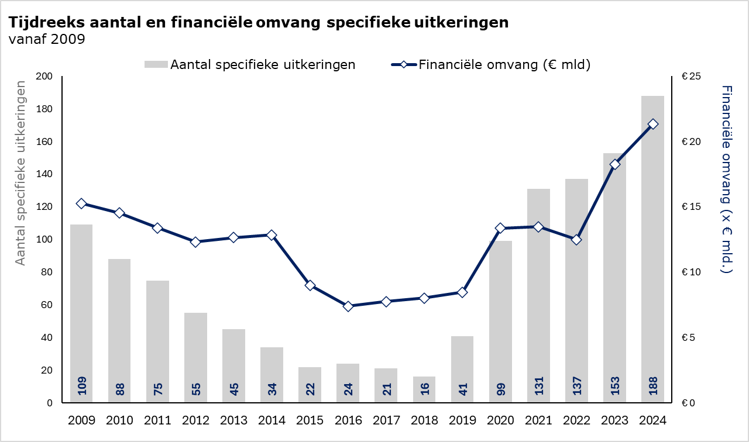Onderstaande tabel 2 en grafiek 2 geven de toename van zowel het bedrag als het aantal specifieke uitkeringen weer.

| **Jaar** | **Aantal specifieke uitkeringen** | **Financiële omvang**  **(€ mln.)** |
| --- | --- | --- |
| 2009 | 109 | € 15.269 |
| 2010 | 88 | € 14.526 |
| 2011 | 75 | € 13.383 |
| 2012 | 55 | € 12.324 |
| 2013 | 45 | € 12.649 |
| 2014 | 34 | € 12.860 |
| 2015 | 22 | € 9.012 |
| 2016 | 24 | € 7.386 |
| 2017 | 21 | € 7.765 |
| 2018 | 16 | € 8.024 |
| 2019 | 41 | € 8.462 |
| 2020 | 99 | € 13.369 |
| 2021 | 131 | € 13.485 |
| 2022 | 137 | € 12.506 |
| 2023 | 153 | € 18.264 |
| **2024** | **185** | **€ 21.324** |

*Tabel 2 en figuur 2: Ontwikkeling specifieke uitkeringen vanaf 2009*

Meer dan de helft van het aantal specifieke uitkeringen (52%) gaat naar een beperkt aantal ontvangers (1 tot en met 5) en betreft 9% van de totale omvang. Dit betekent dat een substantieel deel kleine specifieke uitkeringen betreft, maar dat deze in omvang beperkt zijn (zie ook onderstaande Tabel 3).

|  |  |  |  |  |
| --- | --- | --- | --- | --- |
| **Categorie aantal ontvangers** | **Aantal spuks** | **% van totaal aantal spuks** | **Totale omvang [€ mln.]** | **% van totale omvang** |
| [1 tot en met 5] | 96 | 52% | € 2.005 | 9% |
| [6 t/m 20] | 45 | 24% | € 2.954 | 14% |
| [21 t/m 50] | 25 | 14% | € 2.088 | 10% |
| [51 t/m 150] | 3 | 2% | € 342 | 2% |
| [>150] | 16 | 9% | € 13.936 | 65% |
| **Totaal** | **185** |  | **€ 21.324** |  |

*Tabel 3: Specifieke uitkeringen per ontvanger categorie.*

Daarentegen is er ook een aantal omvangrijke regelingen. Zo nemen de 15 grootste specifieke uitkeringen ongeveer 83% van de totale bestedingen voor hun rekening (€ 17,7 mld. op een totaal van € 21,3 mld.). Hiervan zijn er vier structurele specifieke uitkeringen die elk jaar verstrekt worden, namelijk de *gebundelde uitkering Participatiewet* (€ 7,3 mld.), de *Brede doeluitkering verkeer en vervoer* (€ 1,1 mld.), de *Specifieke uitkering Onderwijsachterstandenbeleid* (0,6 mld.) en de *Brede doeluitkering Rampenbestrijding* (0,3 mld.). Een andere omvangrijke specifieke uitkering betreft de *bekostigingsregeling opvang ontheemden Oekraïne* met een omvang van € 2,6 miljard. Verder is er op het gebied van woningbouw, klimaat en natuur een aantal omvangrijke specifieke uitkeringen verstrekt. Zoals de regeling *Capaciteit decentrale overheden voor klimaat- en energiebeleid*,waarvoor € 1,5 mld. aan middelen zijn uitbetaald in 2024.

**Te verantwoorden regelingen per gemeente en provincie**

Op basis van informatie over verstuurde beschikkingen is het aantal te verantwoorde specifieke uitkeringen in 2024 per gemeente en per provincie inzichtelijk gemaakt[2], in respectievelijk Figuur 3 en Figuur 4. De meeste gemeenten moeten in 2024 gemiddeld tussen de 25 en 35 specifieke uitkeringen verantwoorden. De gemeenten Amsterdam, Rotterdam en Groningen hebben de meeste specifieke uitkeringen om te verantwoorden; alle drie moeten 80 of meer specifieke uitkeringen verantwoorden. De provincies hebben gemiddeld 50 specifieke uitkeringen om te verantwoorden.

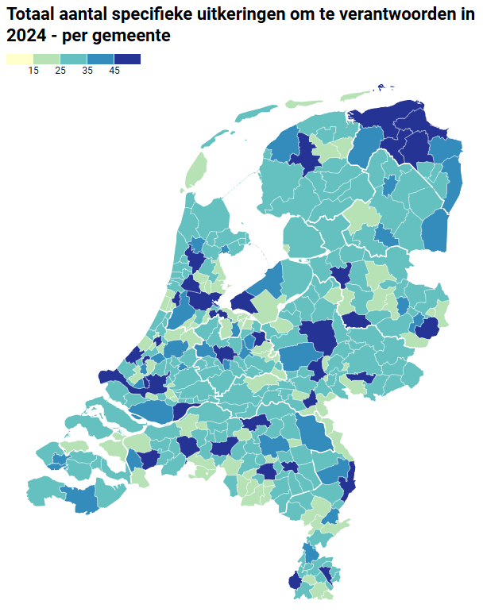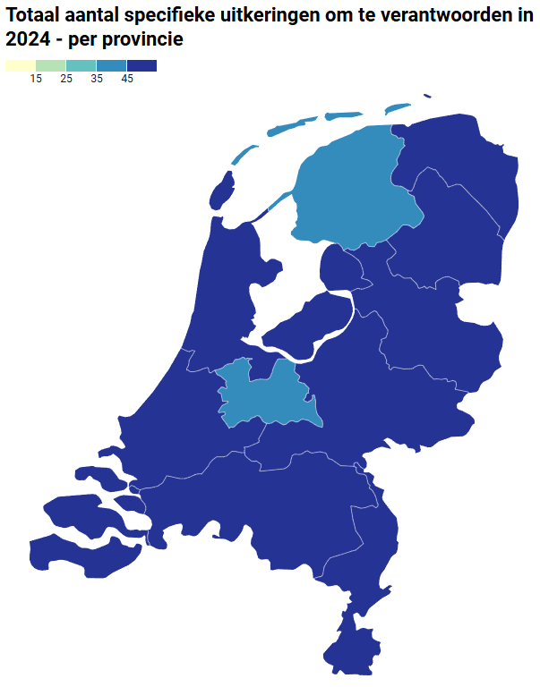

*Figuur 3 en Figuur 4: Totaal aantal specifieke uitkeringen om te verantwoorden in 2024, per gemeente en per provincie*

**Terugdringen aantal specifieke uitkeringen**

In het Regeerprogramma is opgenomen dat specifieke uitkeringen (SPUKs) in 2026 moeten zijn omgezet in fondsuitkeringen, om de autonomie van gemeenten en provincies te vergroten en administratieve- en controlelasten te verminderen. Het voortzetten van bestaande SPUKs of het toekennen van nieuwe SPUKs is op basis van het regeerprogramma slechts mogelijk op basis van een kabinetsbesluit. Ik heb uw Kamer op 21 mei jl. per brief geïnformeerd over de uitkomsten van de kabinetsbesluitvorming over overheveling van specifieke uitkeringen. Er wordt in 2026 een beperkt aantal SPUKs omgezet, vanwege juridische, politieke (bijvoorbeeld informatiebehoefte of inzet vanuit Regeerprogramma) of omdat SPUKs binnen afzienbare tijd toch al aflopen. Het streven blijft om het aantal specifieke uitkeringen te reduceren. Naar verwachting is hier vanaf 2027 meer mogelijk; hier zijn in hoofdlijn twee redenen voor te geven.

Allereerst is het instellen van een nieuwe (of het voortzetten van een bestaande) specifieke uitkering alleen mogelijk op basis van een kabinetsbesluit. Dit betekent dat een besluit voor een nieuwe SPUK moet worden genomen in de Ministerraad.

Daarnaast wordt er gewerkt aan het aanpassen van de Financiële-verhoudingswet[3] (Fvw), waar onder andere de decentralisatie-uitkering wordt aangepast naar een nieuwe uitkeringsvorm – de bijzondere fondsuitkering - als alternatief voor de specifieke uitkering. Naast de introductie van de bijzondere fondsuitkering wordt er in de herziening van de Fvw ook ingezet op de specifieke uitkering als minder belastende uitkeringsvorm, voor zowel medeoverheden als het Rijk.

Het wetsvoorstel was tot en met 30 april in consultatie en het streven is om de herziening van de Financiële-verhoudingswet in 2025 ter advisering aan de Raad van State aan te bieden en om de herziening in 2027 in werking te laten treden.

De minister van Binnenlandse Zaken en Koninkrijksrelaties,

J.J.M. Uitermark

1. De 319 specifieke uitkeringen is exclusief het aantal regelingen tussen medeoverheden en regelingen vanuit provincies waarover verantwoording moet worden afgelegd door medeoverheden. Het totaal aantal te verantwoorden regelingen in 2024 is 396.
2. Gaat alleen om de specifieke uitkeringen verstrekt in 2023 door het Rijk.
3. Op 11 juli 2022 is de overkoepelende notitie uitkeringsstelsel gepubliceerd als bijlage bij de Contourennota financieringssystematiek medeoverheden, waarin de uitgangspunten en vervolgstappen van de Taskforce Uitkeringsstelsel nader zijn toegelicht. [Overkoepelende notitie uitkeringsstelsel | Rapport | Rijksoverheid.nl](https://www.rijksoverheid.nl/documenten/rapporten/2022/06/03/overkoepelende-notitie-uitkeringsstelsel)